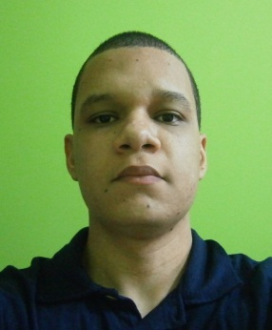Rafael Rebouças de Azevedo

Brasileiro, solteiro, 21 anos  
4ª TV Ayrton Senna da Silva, nº 126, Alagoinhas Velha  
Alagoinhas - Bahia - CEP: 48030-650  
Telefone: (75) 3422-2024 / Celular: (75) 9963-9570

E-mail: rafazevedo.rk@hotmail.com

Objetivo

* Trabalhar em uma área relacionada a informática para que possa ser colocado em prática os conhecimentos adiquiridos nessa área.

Perfil Profissional

* Tenho comprometimento com o trabalho e facilidade de aprendizado. Busco uma oportunidade de adquirir novas experiências profissionais e contribuir com minhas habilidades em benefício da empresa.

FORMAÇÃO

* Graduação em Sistemas de Informação

Faculdade Santíssimo Sacramento – FSSS, Alagoinhas/BA

Concluído em 2015

ATIVIDADES complementares

* CISCO (Segundo modulo-Roteamento e switching CCNA: Conceitos essenciais de roteamento e switching, conclusão 2015)
* CISCO (Primeiro modulo-Roteamento e switching CCNA: Introdução às redes, conclusão 2014)
* Minicurso IPV6 (Argo Consultoria, três horas, agosto de 2014)
* Curso de Montagem e Manutenção de Computadores e Redes (Microlins, 96 horas, conclusão 2013)
* Carteira de habilitação – Categoria AB
* Curso do módulo I de Arduino Robótica e Automação (Faculdade Santissimo Sacramento, 60 horas, conclusão 2013)